INSTRUCTIVO PROCESO RUNT

GRUPO DE ATENCIÓN AL USUARIO

CONTENIDO

1. INTRODUCCIÓN 3
2. OBJETIVO 3
3. ALCANCE 3
4. VERIFICACIÓN RESOLUCIONES A REGISTRAR 3
5. INGRESO Y DILIGENCIAMIENTO APLICATIVO RUNT 5
6. GLOSARIO 14

INTRODUCCIÓN
El presente instructivo tiene como finalidad establecer los lineamientos para el cargue de la información correspondiente a los actos administrativos expedidos por la Superintendencia de Vigilancia y Seguridad Privada, relacionados con los procesos de blindaje, desblindaje y traspasos autorizados de vehículos, en la plataforma de interoperabilidad del Registro Único Nacional de Tránsito (RUNT).

OBJETIVO

Establecer una guía orientadora sobre el proceso de cargue de información relacionada con vehículos blindados, desblindados y con traspasos autorizados en la plataforma de interoperabilidad del Registro Único Nacional de Tránsito (RUNT), con el fin de garantizar la correcta gestión y trazabilidad de dicha información por parte de los funcionarios responsables.

ALCANCE

Este instructivo inicia con el registro y cargue, en el aplicativo del Registro Único Nacional de Tránsito (RUNT), de las resoluciones de blindaje, desblindaje y traspaso de vehículos blindados expedidas por la Superintendencia de Vigilancia y Seguridad Privada. Y termina con la consulta y validación de registros.

VERIFICACIÓN RESOLUCIONES A REGISTRAR

- Ingresar al libro de Excel de notificaciones que se encuentre vigente, en el Teams del grupo: https://supervigilanciagovco.sharepoint.com/:x:/s/GrupodeAtencinalUsuario/EfFNeNbt5_tDmmrYFlTcarQBXI_7Upe6qv_2EUILTWah4w?e=gr5eer

Las resoluciones correspondientes a los trámites autorizados que correspondan a blindaje, traspaso y desblindaje.

Realizar los siguientes filtros:

- Columna AF: Filtrar todos los Actos Administrativos correspondientes a blindaje, desblindaje y traspaso
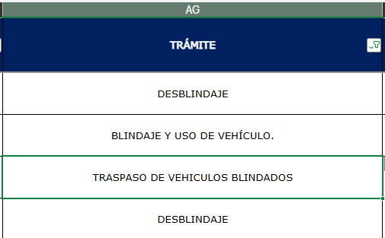

- Columna AH: Filtrar todos los Actos Administrativos solamente los que “Autoriza”

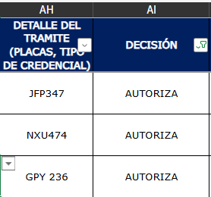

- Columna AI: dejar todo lo que diga “si”
- Columna AJ: todo lo que este vacío
- 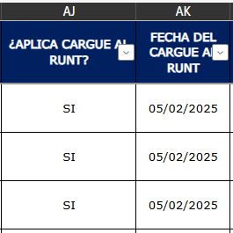
- Columna A: quitar los que dicen” terminado por producto no conforme”
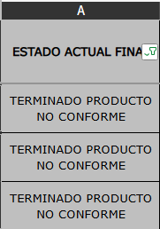

Nota: Para ello la persona que realice este proceso debe tener accesos en Teams al Grupo de Atención al Usuario y a la base de notificaciones (esto se solicita a través de la mesa de servicio de la entidad por parte del jefe inmediato),

IMPORTANTE: Los actos administrativos que la decisión sea negar el trámite, no se realiza cargue en el aplicativo del RUNT.

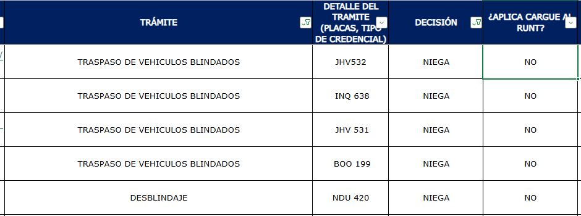

INGRESO Y DILIGENCIAMIENTO APLICATIVO RUNT

- Ingresar al aplicativo RUNT a través del navegador de internet en el siguiente link: https://www.runt.gov.co/actores/otros-actores
- Luego en la parte superior derecha ingresar en la opción RUNTPRO:
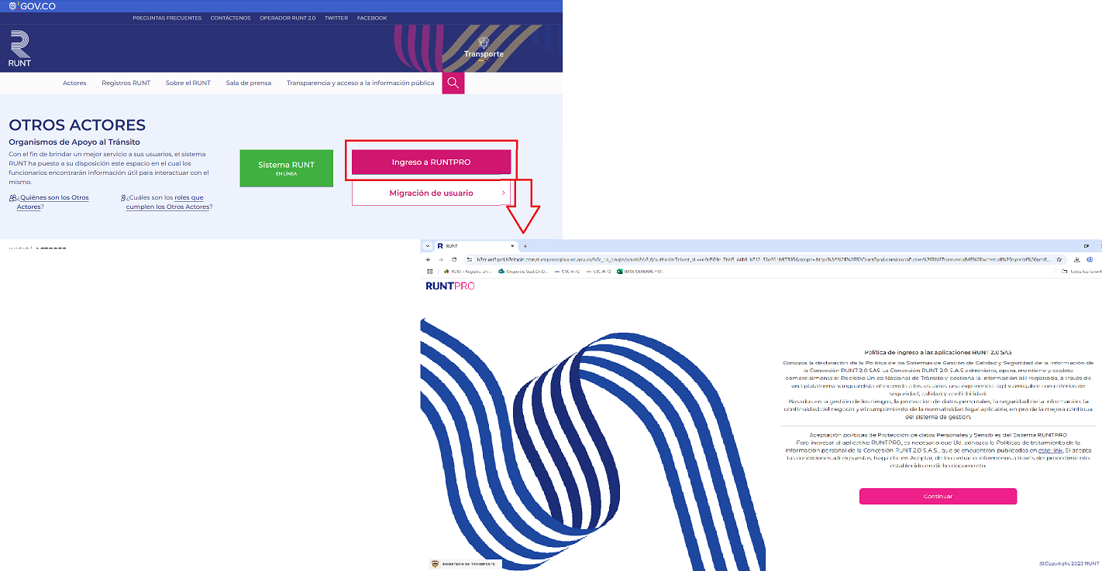

- Luego en la siguiente pantalla dar clic en la opción si usted ya es un usuario enrolado e ingresar usuario y contraseña correspondientes:

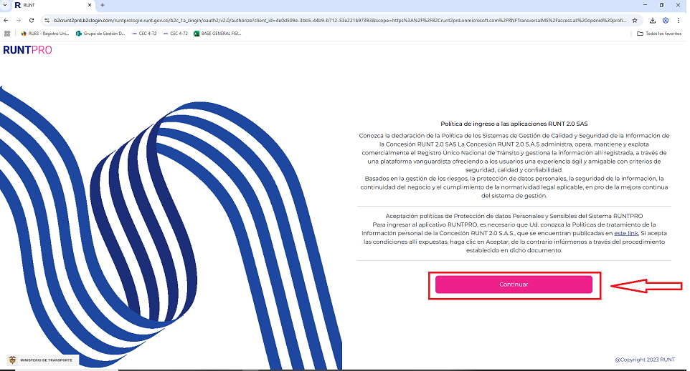

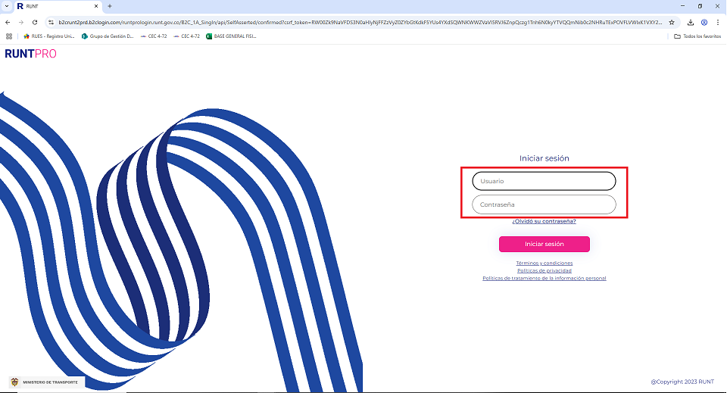

- Dar clic en la opción validar identidad ya que se debe realizar una verificación de inicio de sesión con huella digital.

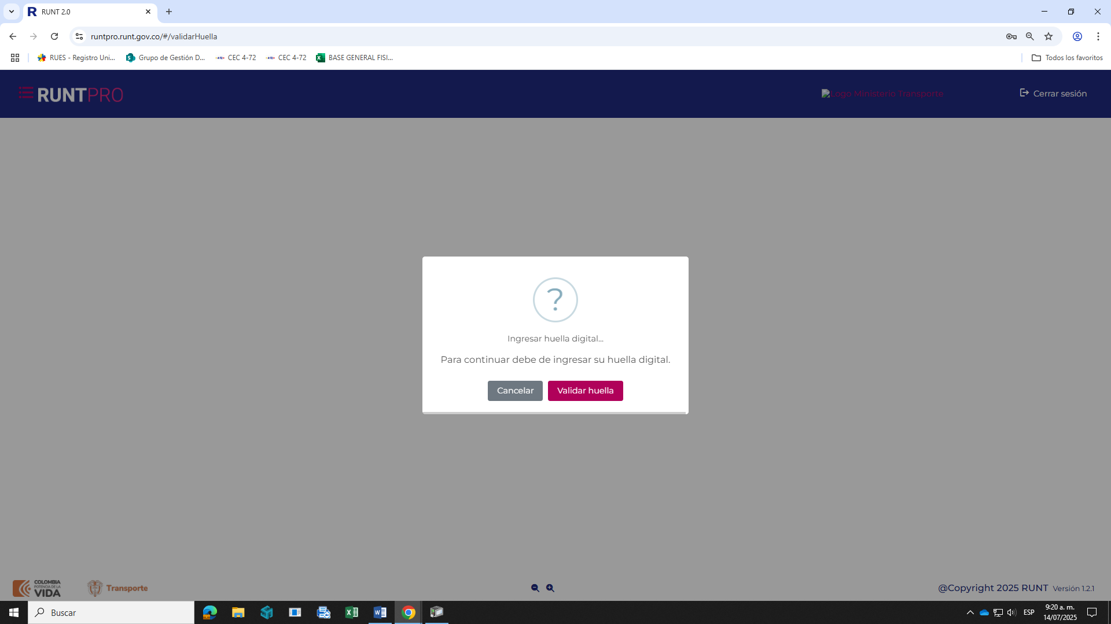

Una vez empiece a cargar, ir a escritorio para que el programa de validación de huella pueda hacer la validación correspondiente.

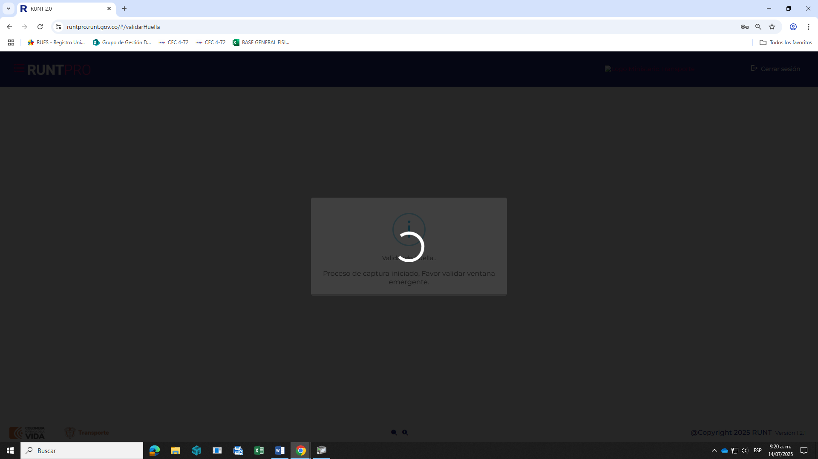
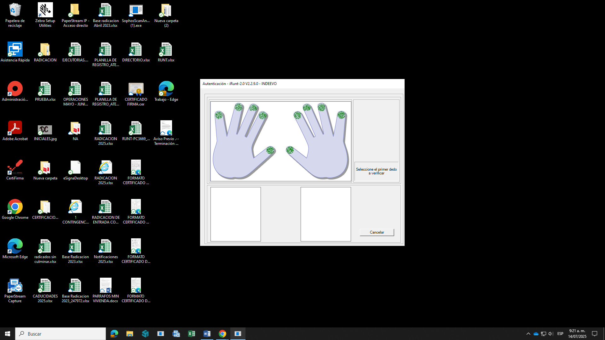

Una vez se esté dentro de la plataforma correspondiente, dirigirse a las opciones del lado izquierdo:
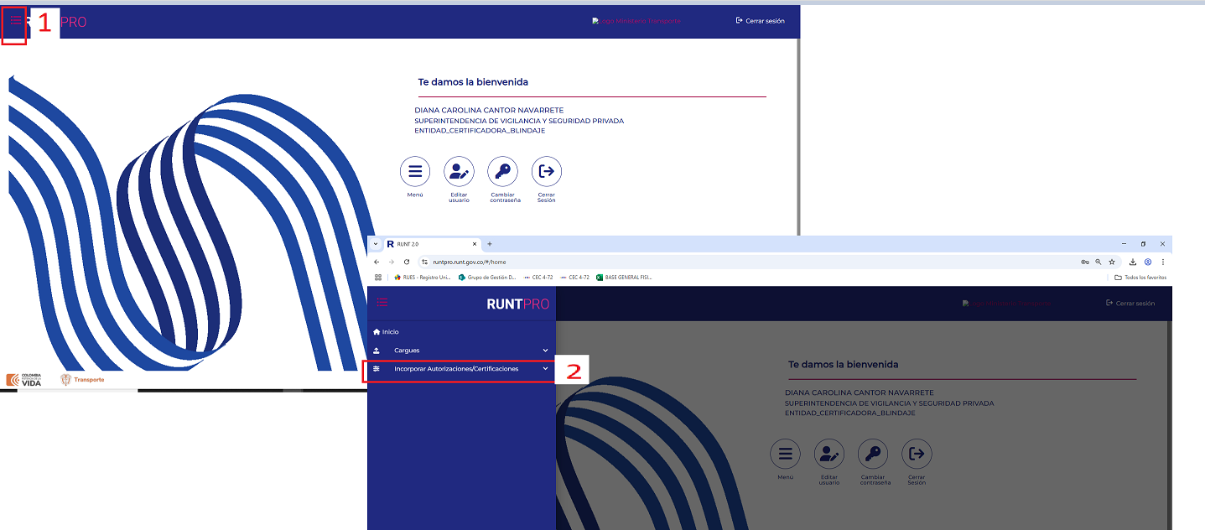

- Ahora dar clic en la opción gestión resoluciones:

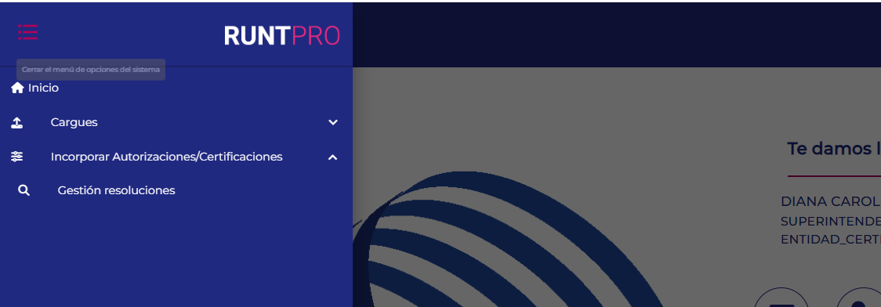

Una vez dentro de la opción anterior, se podrá visualizar pantalla en donde se puede consultar y realizar el cargue de cada una de las resoluciones, así:

- “Registrar Resolución” para realizar el cargue de las resoluciones que cumplen con el punto VERIFICACIÓN DE RESOLUCIONES A REGISTRAR

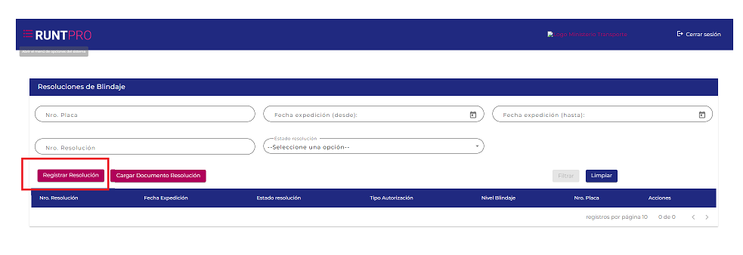

Colocar el Nro. resolución y fecha de expedición de la misma y luego dar clic en “Verificar Resolución”

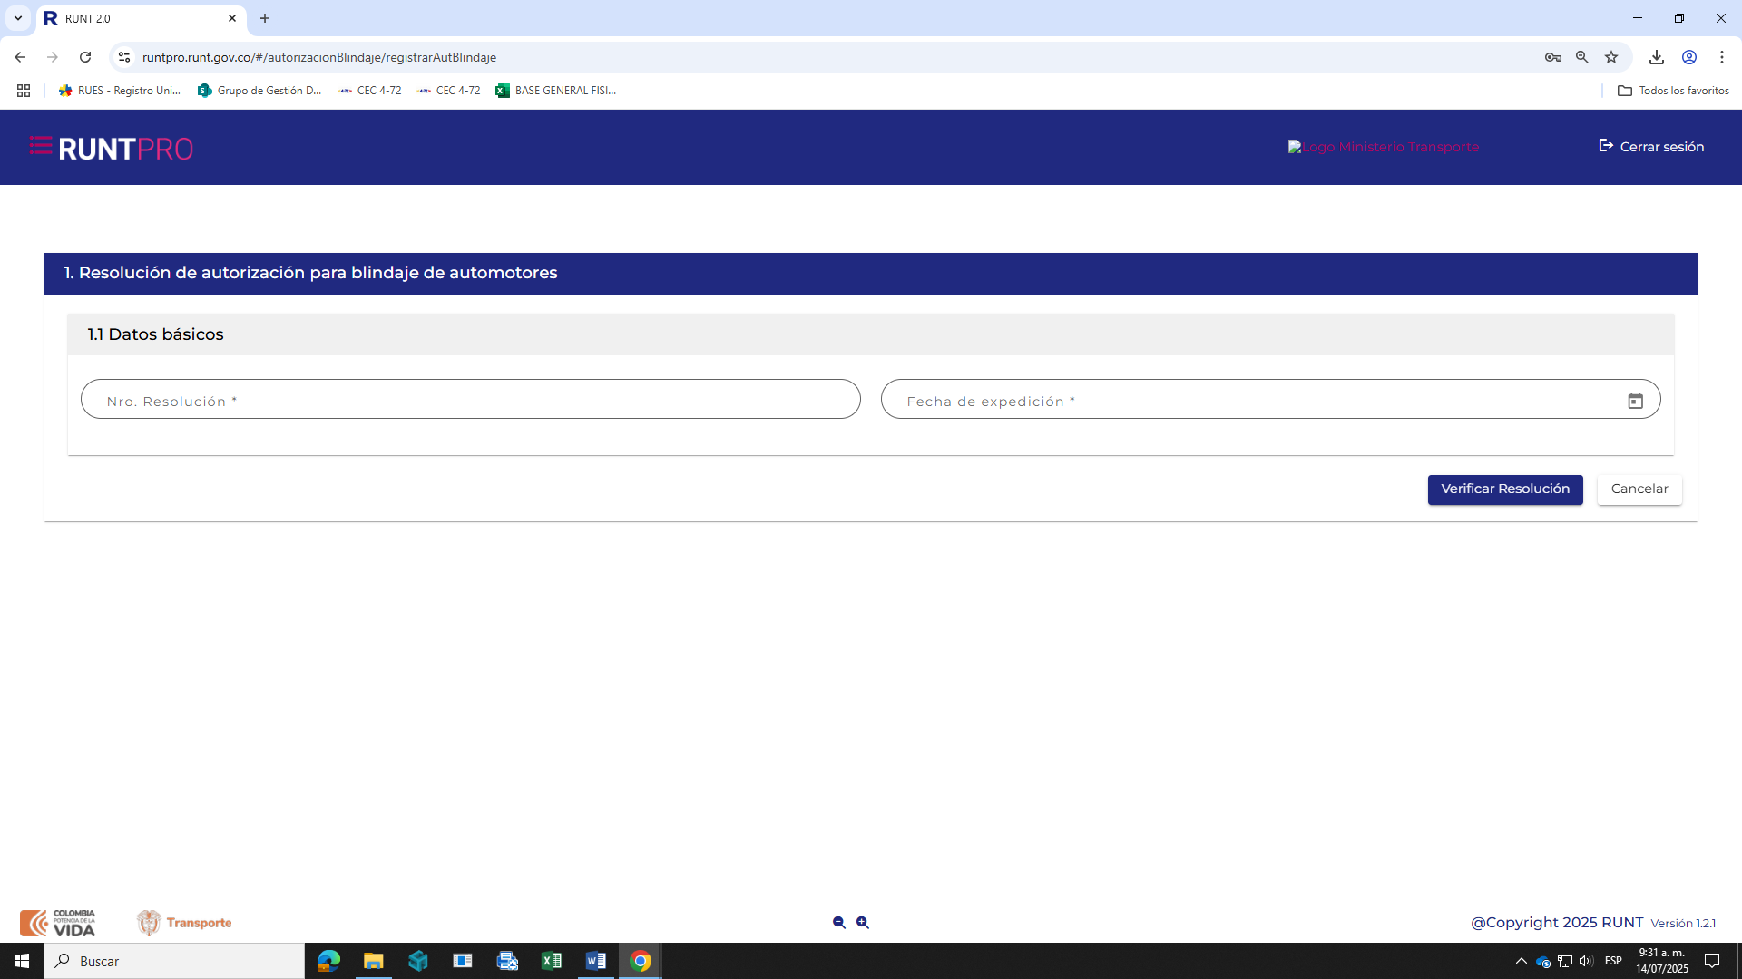

Diligenciar la totalidad de los campos de acuerdo con la información del acto administrativo, así:

- Sección 1.1 Datos Básicos: Tipo autorización, Nivel de blindaje y Archivo (Cargar la imagen del acto administrativo con el número de resolución, más “_” y la fecha de expedición. Ejemplo: “#ACTO ADMINISTRATIVO_FECHA DE EXPEDICIÓN”):

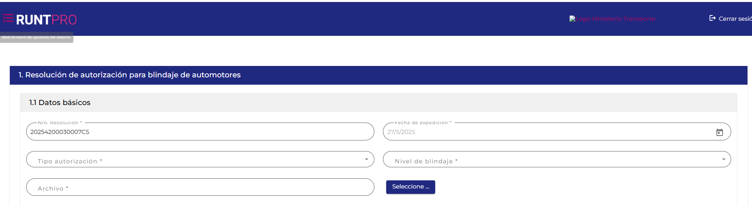
- Sección 1.2 Datos de automotor: se debe colocar el nro. de placa (validación doble) y esperar que el sistema automáticamente nos arroje el campo: Clase de vehículo:

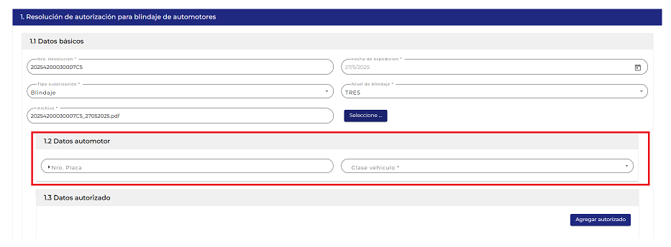
- Sección Datos autorizado: Dar clic en la opción: “Agregar autorizado” y de acuerdo con el primer párrafo del resuelve del acto administrativo, digitar el tipo e identificación del autorizado:
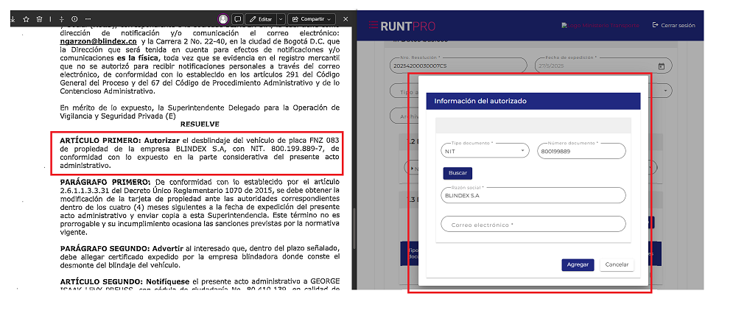
Una vez diligenciado todos los campos, dar clic en “registrar información”, en la ventana emergente dar clic en aceptar y esperar una nueva ventana emergente para firmar con toquen físico:
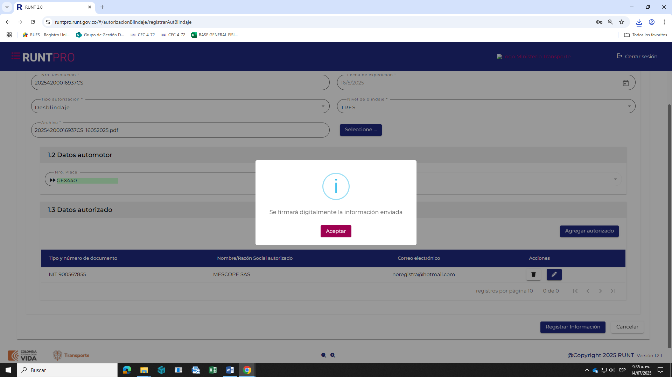

Seleccionar la firma a nombre de la persona autorizada

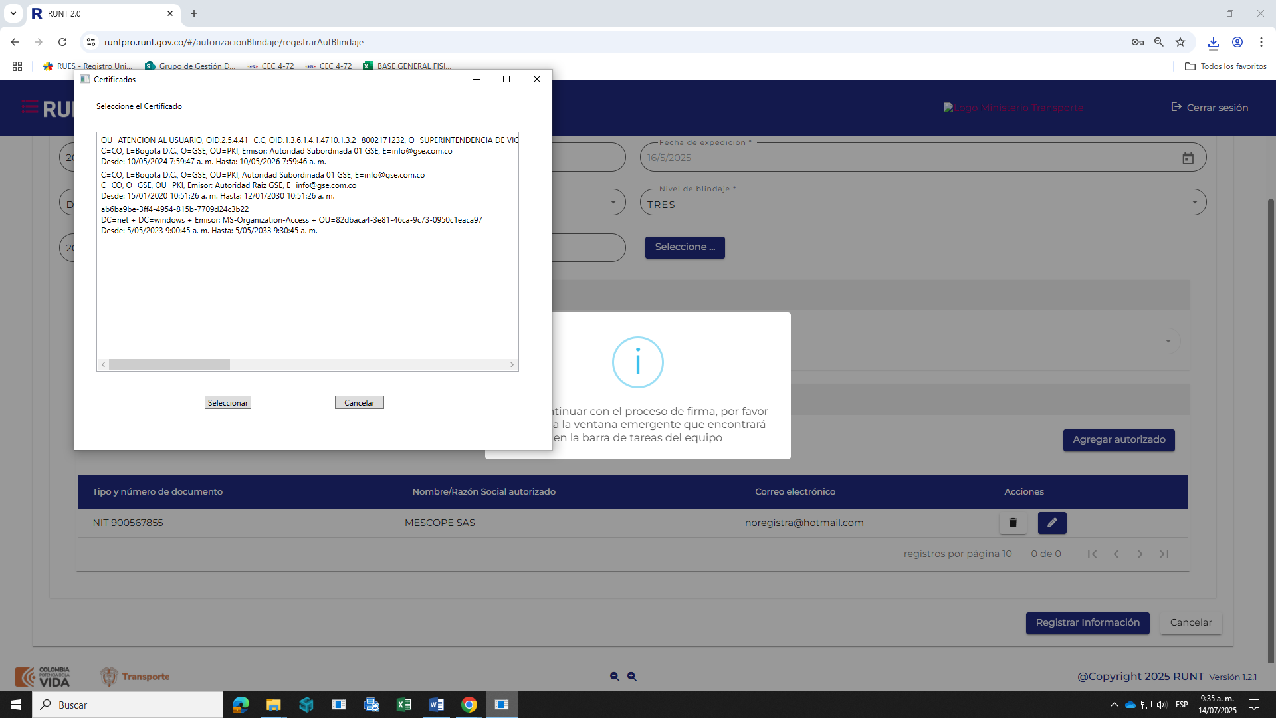

En el cuadro emergente, colocar la clave correspondiente

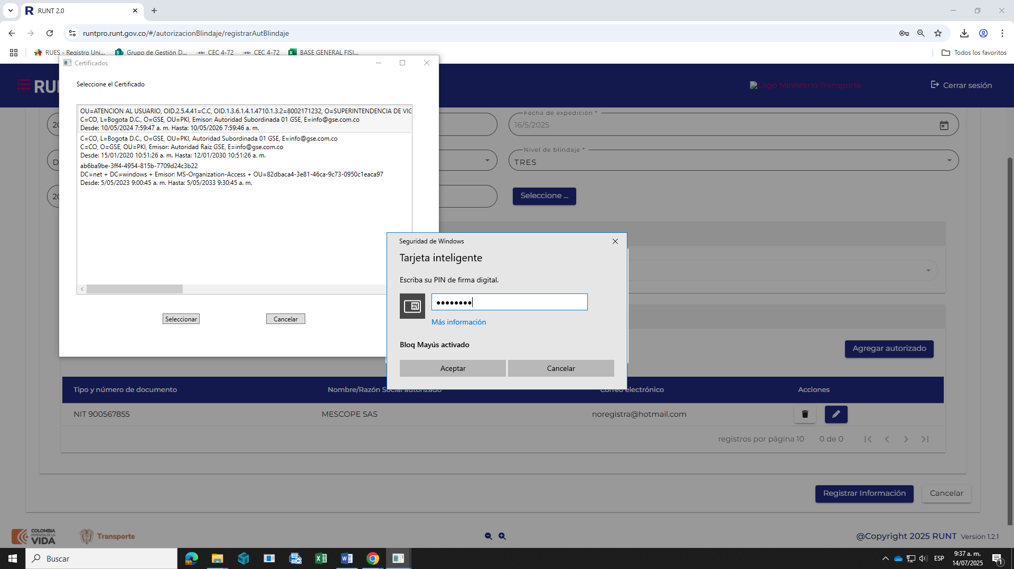

Una vez almacenada la información con éxito, dar clic en Aceptar:

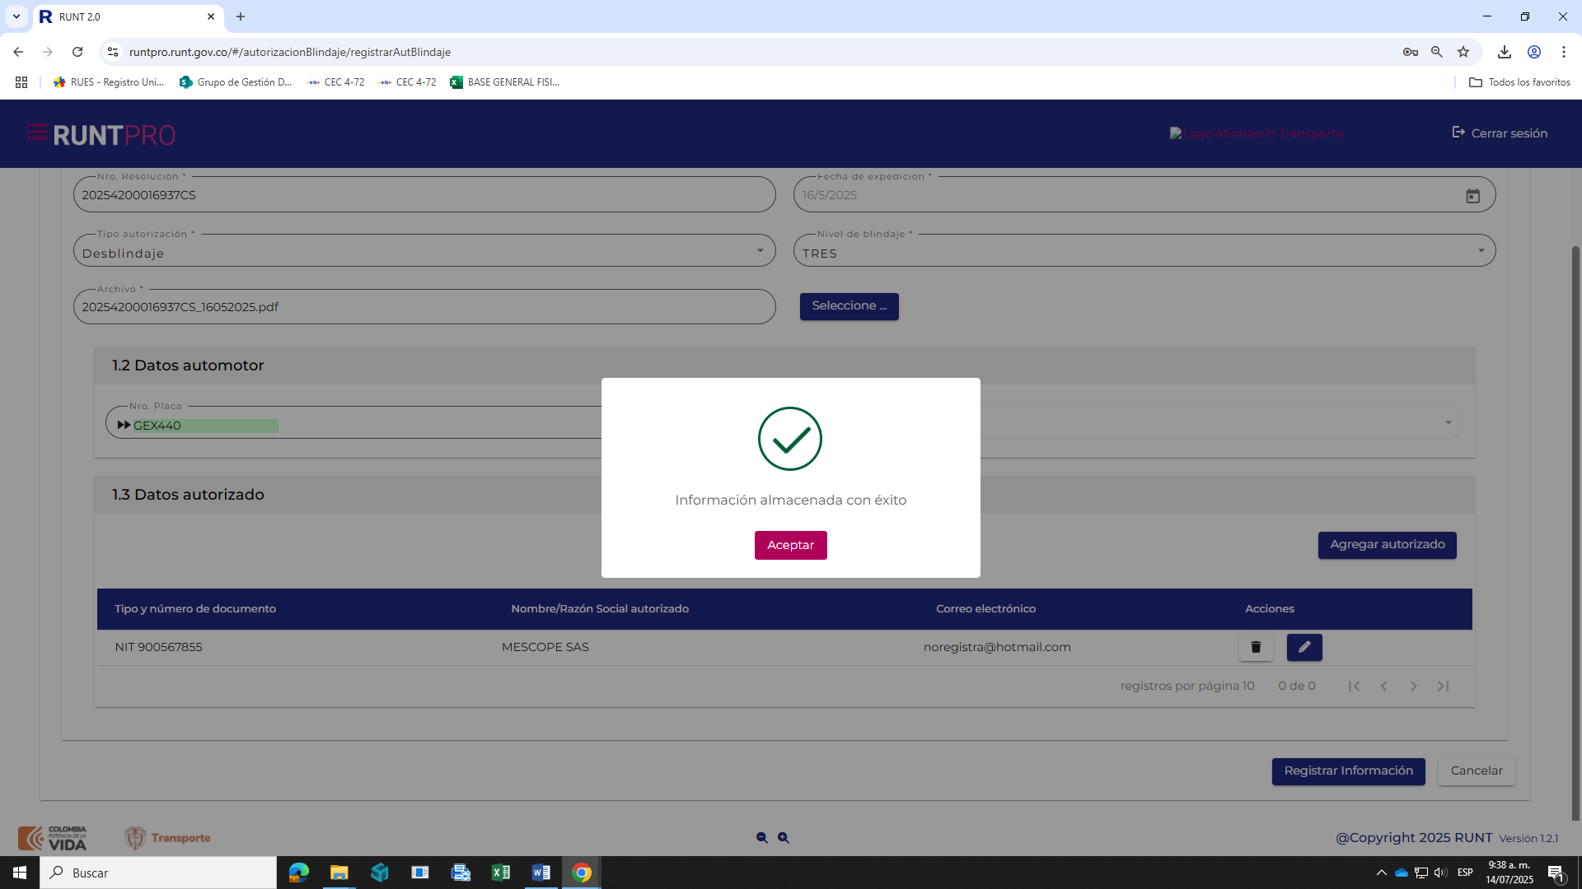

- Consultas y validación de registros, en la página principal, se puede consultar la información de las resoluciones cargadas, colocando número de placa o número de acto administrativo y después dando clic en “filtrar”:
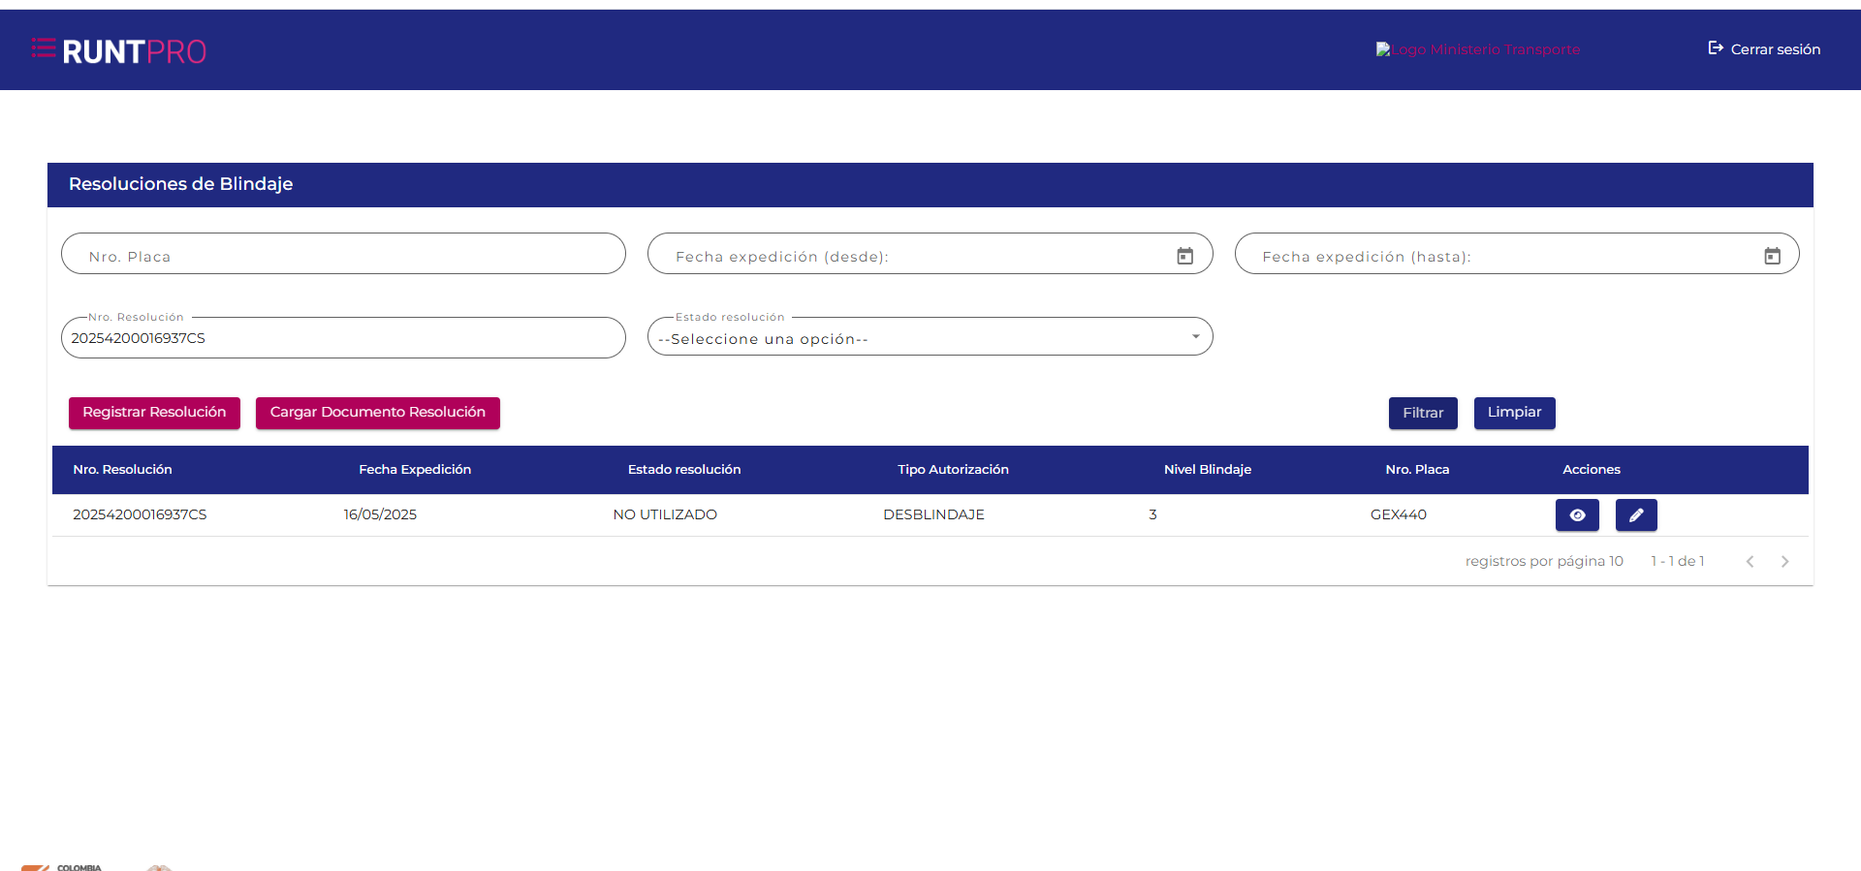

Los registros cargados, se pueden modificar con la opción  siempre y cuando el estado no se encuentre como: “Utilizado”

GLOSARIO

RUNT: registro único nacional de transito
GSE: Firma electrónica
Teams: Aplicativo donde se encuentra la base autorizada por la Superintendencia de vigilancia y seguridad privada.
Acto administrativo (resolución): Documento expedido por la entidad mediante el cual se autoriza o niega el proceso de solicitud de blindaje, des blindaje y traspaso de un vehículo, cabe aclarar que estas solicitudes cuentan con un numero de resolución el cual se encuentra al inicio del documento.
Número de Resolución: Cuenta con una longitud de 14 o 16 caracteres, el cual inicia por el año actual, seguido por la codificación de la dependencia (420 perteneciente a esquemas de autoprotección), 6 dígitos correspondientes al consecutivo y termina en 7 o en 7CS como se muestra en la siguiente imagen:
Longitud 14 caracteres:

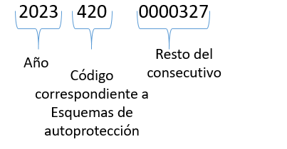
Longitud 16 caracteres:

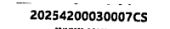
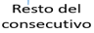
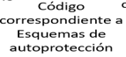

Fecha de resolución: La fecha en la que firma el superintendente de vigilancia y seguridad privada; que por lo general se encuentra en la última página del documento.
Nivel de Blindaje: Los niveles de blindaje que la entidad autoriza son desde el tres en adelante.

